**Bài 19: CƠ THỂ ĐƠN BÀO VÀ CƠ THỂ ĐA BÀO**

**A. TÓM TẮT KIẾN THỨC**

**1. Cơ thể đơn bào**

- Cơ thể đơn bào là cơ thể được cấu tạo từ một tế bào.

- Tế bào đó thực hiện được các chức năng của một cơ thể sống.

- Ví dụ: trùng roi. Trùng giày, trùng biến hình, tảo lục, tảo silic, ...; vi khuẩn Escherchia (E. coli), vi khuẩn lao, …

**2. Cơ thể đa bào**

- Cơ thể đa bào là cơ thể được cấu tạo từ nhiều tế bào, các tế bào khác nhau thực hiện các chức năng khác nhau trong cơ thể.

- Cơ thể thực vật được cấu tạo từ các loại tế bào như: tế bào biểu bì, tế bào mạch dẫn, tế bào lông hút, …

- Cơ thể động vật được cấu tạo từ các loại tế bào như: tế bào cơ, tế bào thần kinh, tế bào biểu bì, …

- Ví dụ: Một số cơ thể đa bào: cây phượng, cây hoa hồng, con giun đất, con ếch đồng, …

**B. KIẾN THỨC MỞ RỘNG.**

**1. Chức năng các bộ phận của tế bào.**

- Màng tế bào: Bảo vệ và kiểm soát các chất đi vào và đi ra khỏi tế bào.

- Chất tế bào: Là nơi diễn ra các hoạt động sống của tế bào.

- Nhân tế bào: Điều khiển mọi hoạt động sống của tế bào.

- Lục lạp (chỉ có ở tế bào thực vật) thực hiện chức năng quang hợp.

**2. Đặc điểm của cơ thể sống.**

- Có sự trao đổi chất với môi trường: Lấy các chất cần thiết và loại bỏ các chất thải ra ngoài thì mới tồn tại được.

- Lớn lên và sinh sản: Sinh trưởng là quá trình tăng về số lượng, kích thước, thể tích, sinh khối. Sự phát triển là sự biến đổi chất lượng về sinh lý và hình thái thể hiện trong suốt chu kỳ sống của sinh vật.

- Sinh sản: Sản sinh ra các thế hệ.

- Cảm ứng: Sự phản ứng của cơ thể trả lời các kích thích của môi trường.

**C. BÀI TẬP**

**I. TRẮC NGHIỆM**

**Câu 1:** Cơ thể đơn bào là cơ thể được cấu tạo từ bao nhiêu tế bào?

**A.** 1 tế bào.

**B.** 2 tế bào.

**C.** 3 tế bào.

**D.** Nhiều tế bào.

**Câu 2:** Cơ thể đa bào là cơ thể được cấu tạo từ bao nhiêu tế bào?

**A.** 1 tế bào.

**B.** 2 tế bào.

**C.** 3 tế bào.

**D.** Nhiều tế bào.

**Câu 3**: Số lượng tế bào tạo nên cơ thể của trùng roi là bao nhiêu?

**A.** 1 tế bào.

**B.** 2 tế bào.

**C.** 3 tế bào.

**D.** Nhiều tế bào.

**Câu 4**: Quan sát cấu tạo cơ thể đơn bào trong hình bên dưới và trả lời các câu hỏi sau:

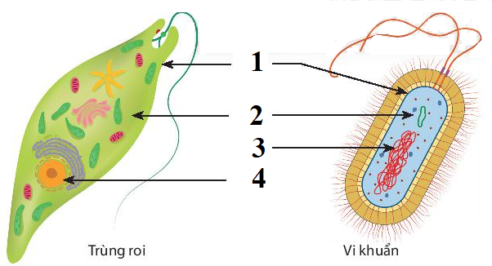

**a)** Thành phần nào là màng tế bào?

**A.** 1 **B.** 2 **C.** 3 **D.** 4

**b)** Thành phần nào nơi diễn ra các hoạt động sống của tế bào?

**A.** 1 **B.** 2  **C.** 3 **D.** 4

**c)** Thành phần nào có chức năng điều khiển hoạt động của tế bào?

**A.** 1, 2 **B.** 2, 3 **C.** 1, 3 **D.** 3, 4

**Câu 5.** Trong các đặc điểm đặc trưng của cơ thể đa bào là gì?

**A.** Cơ thể được cấu tạo từ tế bào.

**B.** Cơ thể được cấu tạo từ một tế bào.

**C.** Cơ thể được cấu tạo từ nhiều tế bào khác nhau.

**D.** Cơ thể được cấu tạo từ nhiều tế nào giống nhau.

**Câu 6.** Trong các đặc điểm đặc trưng của cơ thể đơn bào là gì?

**A.** Cơ thể được cấu tạo từ tế bào.

**B.** Cơ thể được cấu tạo từ một tế bào.

**C.** Cơ thể được cấu tạo từ nhiều tế bào khác nhau.

**D.** Cơ thể được cấu tạo từ nhiều tế nào giống nhau.

**Câu 7.** Vật sống nào sao đây thuộc nhóm cơ thể đơn bào?

**A.** Trùng roi, trùng giày, trùng biến hình, trùng chỉ.

**B.** Trùng giày, trùng biến hình, tảo lục, tảo silic.

**C.** Trùng roi, trùng biến hình, tảo lục, tảo silic.

**D.** Trùng giày, trùng chỉ, tảo lục, tảo silic.

**Câu 8.** Cơ thể thực vật được cấu tạo từ các loại tế bào nào?

**A.** Tế bào biểu bì, tế bào mạch dẫn, tế bào thần kinh.

**B.** Tế bào biểu bì, tế bào cơ, tế bào thần kinh.

**C.** Tế bào biểu bì, tế bào lông hút, tế bào mạch dẫn.

**D.** Tế bào thần kinh, tế bào mạch dẫn, tế bào cơ.

**Câu 9.** Quan sát các vật sống trong hình bên dưới và trả lời các câu hỏi sau:

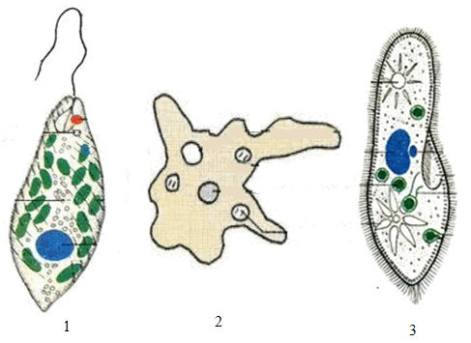

**1.Trùng roi 2. Trùng biến hình 3. Trùng giày**

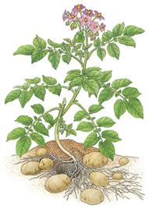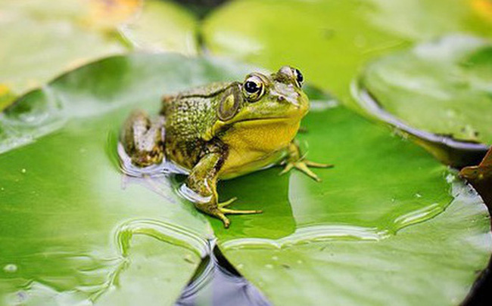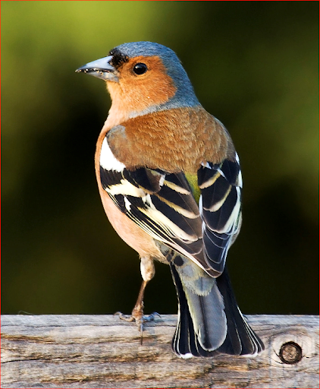

**4. Khoai tây 5. Ếch 6. Chim sẻ**

**a)** Cơ thể nào là đơn bào?

**A.** 1, 2, 3 **B.** 2, 3, 4 **C.** 2, 3, 4 **D.** 1, 3, 4

**b)** Cơ thể nào là đa bào?

**A.** 1, 2, 3 **B.** 2, 3, 4 **C.** 4, 5, 6 **D.** 3, 4, 5

**Câu 10.** Cơ thể động vật được cấu tạo từ các loại tế bào nào?

**A.** Tế bào biểu bì, tế bào mạch dẫn, tế bào thần kinh.

**B.** Tế bào biểu bì, tế bào cơ, tế bào thần kinh.

**C.** Tế bào biểu bì, tế bào lông hút, tế bào mạch dẫn.

**D.** Tế bào thần kinh, tế bào mạch dẫn, tế bào cơ.

**Câu 11.** Quan sát tế bào trong hình, cho biết tên tế bào?

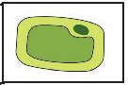

**A.** Tế bào bào biểu bì lá.

**B.** Tế bào mạch dẫn thân.

**C.** Tế bào lông hút rễ.

**D.** Tế bào thần kinh.

**Câu 12.** Quan sát tế bào trong hình, cho biết tên tế bào?

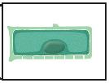

**A.** Tế bào bào biểu bì lá.

**B.** Tế bào mạch dẫn thân.

**C.** Tế bào lông hút rễ.

**D.** Tế bào thần kinh.

**Câu 13.** Quan sát tế bào trong hình, cho biết tên tế bào?

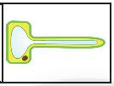

**A.** Tế bào bào biểu bì lá.

**B.** Tế bào mạch dẫn thân.

**C.** Tế bào lông hút rễ.

**D.** Tế bào thần kinh.

**Câu 14.** Nhận định nào sao đây là đúng?

**A.** Cơ thể đa bào được cấu tạo từ 100 tế bào trở lên.

**B.** Cơ thể đa bào được cấu tạo từ 100 tế bào trở xuống.

**C.** Cơ thể đa bào được cấu tạo từ một tế bào.

**D.** Cơ thể đa bào được cấu tạo từ nhiều tế bào

**Câu 15.** Nhận định nào sao đây là đúng?

**A.** Cơ thể đơn bào được cấu tạo từ 100 tế bào trở lên.

**B.** Cơ thể đơn bào được cấu tạo từ 100 tế bào trở xuống.

**C.** Cơ thể đơn bào được cấu tạo từ một tế bào.

**D.** Cơ thể đơn bào được cấu tạo từ nhiều tế bào

**Câu 16.** Cho các đặc điểm sau:

1. Điều được cấu tạo từ tế bào.
2. Thực hiện được các chức năng sống.
3. Cơ thể được cấu tạo từ nhiều tế bào khác nhau.
4. Cơ thể được cấu tạo từ một tế bào.

Điểm giống nhau giữa cơ thể đơn bào và cơ thể đa bào là gì?

**A.** 1, 2 **B.** 2, 3 **C.** 3, 4 **D.** 1, 4

**Câu 17.** Cho các đặc điểm sau:

1. Điều được cấu tạo từ tế bào.
2. Cơ thể được cấu tạo từ một tế bào.
3. Thực hiện được các chức năng sống.
4. Cơ thể được cấu tạo từ nhiều tế bào khác nhau.

Chọn các đặc điểm của cơ thể đa bào?

**A.** 1, 2, 3 **B.** 2, 3 , 4 **C.** 1, 3, 4 **D.** 1, 2, 4

**Câu 18.** Chọn các cụm từ điền vào các ô trống cho phù hợp.

Cơ thể ………(1)…..…… là cơ thể được cấu tạo từ một tế bào. Tế bào đó thực hiện được các …………(2)….…… của một cơ thể sống.

**A.** (1) đơn bào – (2) chức năng. **B.** (1) đa bào – (2) chức năng

**C.** (1) không bào – (2) mục tiêu. **D.** (1)tế bào – (2) quang hợp.

**Câu 19.** Chọn các cụm từ điền vào các ô trống cho phù hợp.

- Cơ thể … (1) … là cơ thể được cấu tạo từ nhiều tế bào, các tế bào khác nhau thực hiện các chức năng …….(2)….. trong cơ thể.

**A.** (1) đơn bào – (2) giống nhau. **B.** (1) đa bào – (2) khác nhau

**C.** (1) đa bào – (2) mục tiêu. **D.** (1) tế bào – (2) quang hợp.

**Câu 20.** Cho các đặc điểm sau:

1. Điều được cấu tạo từ tế bào.
2. Cơ thể được cấu tạo từ một tế bào.
3. Thực hiện được các chức năng sống.
4. Cơ thể được cấu tạo từ nhiều tế bào khác nhau.

Chọn các đặc điểm của cơ thể đơn bào?

**A.** 1, 2, 3 **B.** 2, 3 , 4 **C.** 1, 3, 4 **D.** 1, 2, 4

**Đáp án**

|  |  |  |  |  |  |  |  |  |  |  |  |  |  |
| --- | --- | --- | --- | --- | --- | --- | --- | --- | --- | --- | --- | --- | --- |
| Câu | 1 | 2 | 3 | 4.a | 4.b | 4.c | 5 | 6 | 7 | 8 | 9.a | 9.b | 10 |
| Đáp án | A | D | A | A | B | D | C | B | B | C | A | C | B |
| Câu | 11 | 12 | 13 | 14 | 15 | 16 | 17 | 18 | 19 | 20 |  |  |  |
| Đáp án | A | B | C | D | C | A | C | A | B | A |  |  |  |

**II. TỰ LUẬN**

**Câu 1:** Thế nào là cơ thể đơn bào? Cho ví dụ.

**Trả lời:**

- Cơ thể đơn bào là cơ thể được cấu tạo từ một tế bào. Tế bào đó thực hiện được các chức năng của một cơ thể sống.

- Ví dụ: trùng roi. Trùng giày, trùng biến hình, tảo lục, tảo silic, ...; vi khuẩn Escherchia (E. coli), vi khuẩn lao, …

**Câu 2:** Thế nào là cơ thể đa bào? Cho ví dụ.

**Trả lời:**

- Cơ thể đa bào là cơ thể được cấu tạo từ nhiều tế bào, các tế bào khác nhau thực hiện các chức năng khác nhau trong cơ thể.

- Ví dụ: Một số cơ thể đa bào: cây phượng, cây hoa hồng, con giun đất, con ếch đồng, …

**Câu 3:** Cơ thể thực vật được cấu tạo từ những loại tế bào nào? Kể tên.

**Trả lời:**

- Cơ thể thực vật được cấu tạo từ các loại tế bào như: tế bào biểu bì, tế bào mạch dẫn, tế bào lông hút, …

**Câu 4:** Cơ thể động vật được cấu tạo từ những loại tế bào nào? Kể tên.

**Trả lời:**

- Cơ thể động vật được cấu tạo từ các loại tế bào như: tế bào cơ, tế bào thần kinh, tế bào biểu bì, …

**Câu 5:** Phân biệt cơ thể đơn bào và cơ thể đa bào?

**Trả lời:**

- Cơ thể đơn bào là cơ thể được cấu tạo từ một tế bào. Tế bào đó thực hiện được các chức năng của một cơ thể sống.

- Cơ thể đa bào là cơ thể được cấu tạo từ nhiều tế bào, các tế bào khác nhau thực hiện các chức năng khác nhau trong cơ thể.

**Câu 6:**  Trong thực tế, em có quan sát được trùng roi và vi khuẩn bằng mắt thường không? Tại sao?

**Trả lời:**

Trùng roi và vi khuẩn không quan sát được bằng mắt thường vì cơ thể chỉ cấu tạo từ một tế bào, tế bào có kích thước hiển vi.

**Câu 7:** Quan sát hình, mô tả lại quá trình sinh sản của trùng roi?

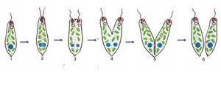

**Trả lời:**

- Bước 1: Tế bào tích lũy chất dinh dưỡng để thực hiện quá trình phân đôi.

- Bước 2: Nhân và roi phân đôi.

- Bước 3: Chất nguyên sinh và các bào quan phân đôi.

- Bước 4: Tế bào bắt đầu tách đôi.

- Bước 5: Tế bào tiếp tục tách đôi.

- Bước 6: Hai tế bào con được hình thành.

**Câu 8:** Quan sát hình, mô tả lại quá trìn bắt mồi của trùng biến hình?

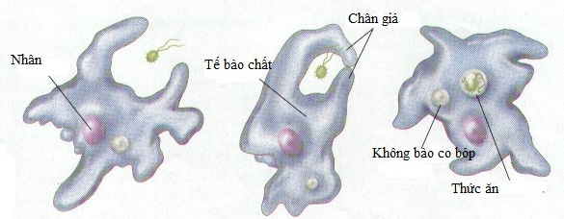

**Trả lời:**

- Khi một chân giả tiếp cận mồi (tảo, vi khuẩn, vụn hữu cơ...).

- Lập tức hình thành chân giả thứ hai vây lấy mồi.

- Hai chân giả kéo dài nuốt mồi vào sâu trong chất nguyên sinh.

- Không bào tiêu hoá tạo thành bao lấy mồi, tiêu hoá mồi nhờ dịch tiêu hoá.

**Câu 9:** Trình bày điểm giống nhau và khác nhau giữa cơ thể đơn bào với cơ thể đa bào?

**Trả lời:**

- Giống nhau:

+ Đều được cấu tạo từ tế bào;

+ Thực hiện được các chức năng sống.

- Khác nhau:

+ Cơ thể đơn bào: Cơ thể được cấu tạo từ một tế bào.

+ Cơ thể đa bào: Cơ thể được cấu tạo từ nhiều tế bào khác nhau.

**Câu 10:** Kể tên một số loại tế bào có ở cơ thể thực vật ? Nêu chức năng từng loại.

**Trả lời:**

- Cơ thể thực vật được cấu tạo từ các loại tế bào: tế bào biểu bì, tế bào mạch dẫn, tế bào lông hút, …

- Chức năng:

+ Tế bào biểu bì: có chức năng bảo vệ.

+ Tế bào mạch dẫn: có chức năng dẫn truyền nước, muối khoáng và chất dinh dưỡng.

+ Tế bào lông hút: có chức năng hút nước.

**Câu 11:** Tại sao nói tế bào là đơn vị tổ chức cơ bản của sự sống?

**Trả lời:**

- Vì tất cả sinh vật dù bậc thấp hay cao đều có đơn vị cấu tạo là tế bào.

- Tế bào còn là đơn vị chức năng. Các hoạt động sống như tiêu hoá, hô hấp,... đều diễn ra trong tế bào.

- Cấu tạo đại cương của tế bào gồm 3 thành phần chủ yếu: màng tế bào, chất tế bào và nhân.

- Các thành phần cấu trúc của tế bào được tạo bởi các phân tử, đại phân tử và bào quan.

- Quá trình sinh sản mức cơ thể có cơ sở sinh sản từ sự sinh sản ở mức tế bào.

**Câu 12:** Cho các sinh vật sau:



**1. Khoai tây 2.Trùng roi 3. Trùng biến hình 4. Trùng giày**

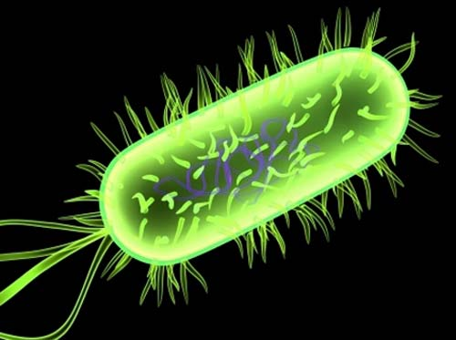

**5. Ếch 6. Chim sẻ 7. *E. coli***

Sắp xếp các sinh vật trên thành 2 nhóm: cơ thể đơn bào và cơ thể đa bào.

**Trả lời:**

- Cơ thể đơn bào: Trùng roi, trùng biến hình, trùng giày, *E. coli.*

- Cơ thể đa bào: Khoai tây, ếch, chim sẻ.

**Câu 13:** Trình bày đặc điểm giống nhau và khác nhau của cơ thể động vật với cơ thể thực vật?

**Trả lời:**

- Giống nhau: đều được cấu tạo từ tế bào; lớn lên và sinh sản.

- Khác nhau: Di chuyển, hệ thần kinh và giác quan, thành xenlulô của tế bào, chất hữu cơ nuôi cơ thể.

+ Ở cơ thể thực vật có lục lạp nên có khả năng tự tổng hợp được chất hữu cơ.

+ Ở cơ thể động vật có khả năng di chuyển được.

**Câu 14:** Ý nghĩa của sự giống nhau và khác nhau của cơ thể động vật với cơ thể thực vật?

**Trả lời:**

- Sự giống nhau chứng tỏ thực vật và động vật có nguồn gốc chung.

- Sự khác nhau chứng tỏ động vật và thực vật có nguồn gốc chung nhưng tiến hoá theo hai hướng khác nhau.

**Câu 15:** Quan sát hình, mô tả đặc điểm cấu tạo ngoài của trùng roi?

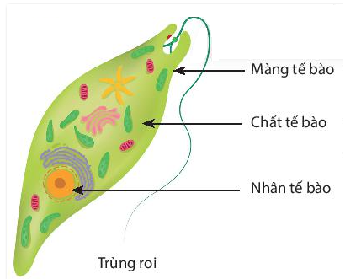

**Trả lời:**

- Cơ thể trùng roi có hình lá dài, đầu tù, đuôi nhọn ở đầu có roi, di chuyển vừa tiến vừa xoay nhờ roi xoáy vào nước.

- Cơ thể có màu sắc của hạt diệp lục và sự trong suốt của màng cơ thể.

**Câu 16:** Tập đoàn vôn vốc cho ta suy nghĩ gì mối liên quan giữa động vật đơn bào và động vật đa bào?

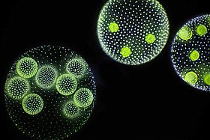

**Trả lời:**

- Tập đoàn Vôn-vốc là tập đoàn đơn bào do được cấu tạo bởi các cơ thể đơn bào trùng roi, các cá thể vẫn vận động và dinh dưỡng tương đối độc lập nên không phải là cơ thể đa bào.

- Tập đoàn Vôn-vốc được coi là cầu nối về mối quan hệ nguồn gốc giữa đơn bào và đa bào do các cá thể có mối quan hệ với nhau bằng cầu nối nguyên sinh chất, giữa chúng đã bắt đầu có sự phân hóa về cấu tạo và chức năng.

**Câu 17:** Vật sống nào vừa mang đặc điểm cơ thể động vật vừa mang đặc điểm cơ thể thực vật?

**Trả lời:**

Trùng roi xanh vừa mang đặc điểm của cơ thể thực vật là cơ thể có diệp lục nên có thể tự dưỡng như thực vật, nhưng nếu ở trong bóng tối lâu ngày, những hạt diệp lục sẽ biến mất thì trùng roi lại dinh dưỡng giống như động vật là ăn những vụn hữu cơ …(dị dưỡng) đó là đặc điểm của động vật.

**Câu 18:** Trong nhóm cơ thể đơn bào, sinh vật nào có cấu tạo hoàn thiện nhất? Giải thích.

**Trả lời:**

Trong nhóm cơ thể đơn bào, trùng giày có cấu tạo cơ thể hoàn thiện nhất và cũng phức tạp nhất. Cũng là một tế bào nhưng ở trùng giày có hai nhân (một nhân lớn, một nhân nhỏ). Cơ quan di chuyển là những lông bơi với số lượng lớn, lông bơi còn có chức năng cuốn thức ăn vào miệng.

- Không bào tiêu hóa hình thành một chỗ nhất định trên cơ thể và di chuyển cũng theo một quỹ đạo nhất định.

- Có 2 không bào co bóp nằm ở vị trí cố định ở đầu và ở cuối cơ thể.

- Lỗ thoát: cũng nằm ở một vị trí cố định trên cơ thể.

- Ở trùng giày còn có hình thức sinh sản hữu tính bằng cách ghép đôi, còn gọi là sinh sản tiếp hợp.

**Câu 19:** Tế bào vi khuẩn thuộc nhóm tế bào nhân sơ hay tế bào nhân thực? Giải thích.

**Trả lời:**

Tế bào vi khuẩn thuộc nhóm tế bào nhân sơ. Vì tế bào vi khuẩn chưa có màng nhân bao bọc khối vật chất di truyền.

**Câu 20:** Tại sao trùng roi xanh có tính hướng về phía có ánh sáng?

**Trả lời:**

Cơ thể trùng roi xanh có diệp lục nên có thể tự dưỡng như thực vật. Bên cạnh đó nhờ có điểm mắt mà trùng roi xanh có thể nhận biết hướng về phía có ánh sáng để quang hợp tạo ra chất hữu cơ nuôi cơ thể.